МИНОБРНАУКИ РОССИИ

Федеральное государственное бюджетное образовательное учреждение высшего образования

НИЖЕГОРОДСКИЙ ГОСУДАРСТВЕННЫЙ ТЕХНИЧЕСКИЙ

УНИВЕРСИТЕТ им. Р.Е.АЛЕКСЕЕВА

Институт радиоэлектроники и информационных технологий

Кафедра информатики и систем управления

Реализация пошаговых блок-схем алгоритмов

ОТЧЕТ

по лабораторной работе

по дисциплине

Информатика и компьютерные технологии

Вариант 14

РУКОВОДИТЕЛЬ:

________________ Степаненко М.А.

(подпись)

СТУДЕНТ:

________________ Леднев М.А

(подпись)

24-ИВТ-4-2

Работа защищена «___» ____________

С оценкой ________________________

Нижний Новгород 2025

**Цель работы:** построить максимально подробную блок-схему следующего алгоритма: «Задано слово. Проверить, является ли оно палиндромом (одинаково читается слева направо и справа налево)»

**Блок-схема:**

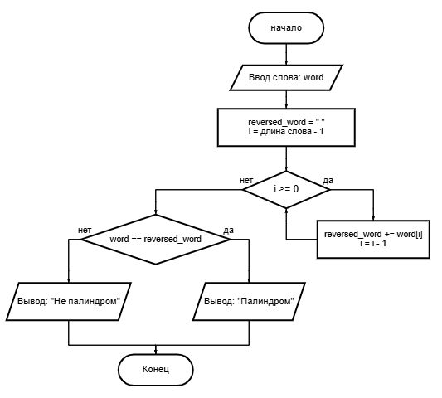

**Пояснения:**

1. После начала алгоритма мы вводим слово.
2. Мы создаем пустую переменную reversed_word – перевернутое слово и создаем переменную i – она содержит длину слова, которая меньше на единицу.
3. Дальше проверяем, больше или равна i нулю.
4. Если больше, то записываем в переменную reversed_word символы заданного слова, начиная с конца. word[i] – означает символ в заданном слове на позиции i.
5. Если меньше, то заданное слово было перевернуто и помещено в переменную reversed_word.
6. Как мы получили перевернутое слово, проверяем его с исходным.
7. Если они совпадают, то выводим – Палиндром, если нет, то выводим – Не палиндром.